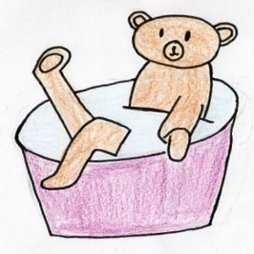  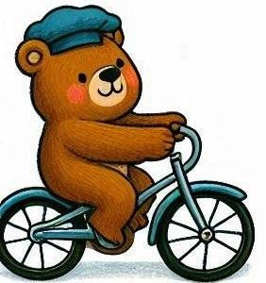  © www.digital-learnware.de | Der Bär fährt Fahrrad. | 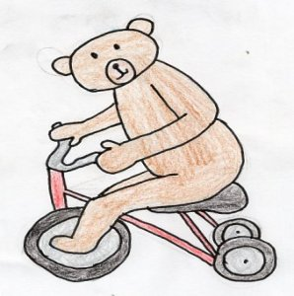  © www.digital-learnware.de | 28 + 12 | Der Bär hält die  Flasche.
© www.digital-learnware.de
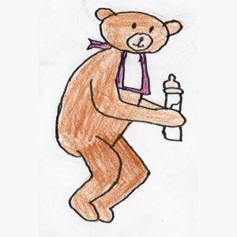 | Der Bär betrachtetein Bilderbuch.. | © www.digital-learnware.de | 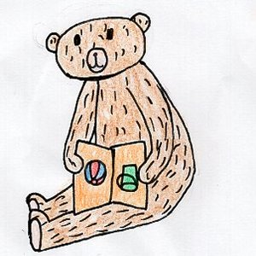 | Der Bär zeichnet ein Bild.
© www.digital-learnware.de
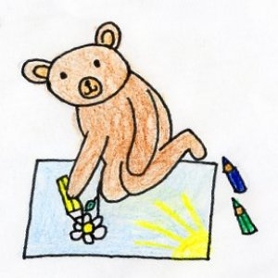 | Der Bär rührt die Suppe. | © www.digital-learnware.de | 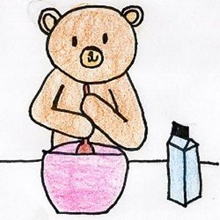 | Der Bär schaukelt.
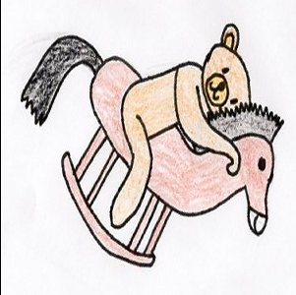  © www.digital-learnware.de  Der Bär sitzt auf dem Topf. | Der Bär schläft im Bett. | © www.digital-learnware.de | 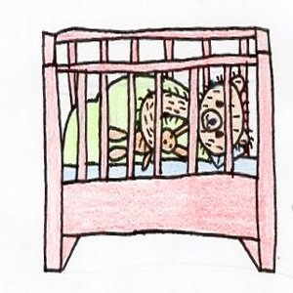  28 + 12 | Der Bär spielt mit der Ente.
© www.digital-learnware.de
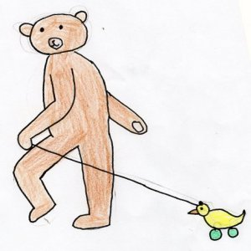 |  | © www.digital-learnware.de | 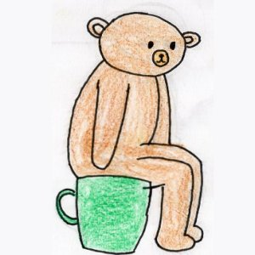 | Der Bär rollt den Teig.
© www.digital-learnware.de
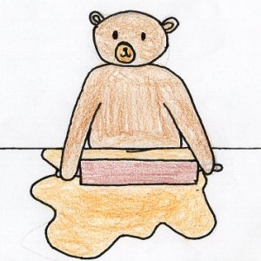 | Der Bär kehrt den Boden. | © www.digital-learnware.de | 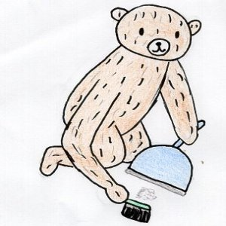 | Der Bär badet in der Wanne.

